附件1：
安徽医科大学国际教育学院教务一体化平台
课程进度表填报操作步骤
- 校外访问需使用VPN。（从学校网络与信息化管理处下载安装https://nim.ahmu.edu.cn/2025/0417/c8497a176098/page.htm）
2.打开国际教育教务平台网址http://sie.ahmu.edu.cn/admin
登录账号和密码
教研室 | 账号 | 初始密码
医学影像学 | gjjy033 | 123456
内科学 | gjjy035 | 123456
妇产科学 | gjjy037 | 123456
耳鼻咽喉头颈外科学 | gjjy041 | 123456
急诊医学 | gjjy045 | 123456
康复医学 | gjjy046 | 123456
皮肤性病学 | gjjy051 | 123456
肿瘤学 | gjjy052 | 123456
3.点击“排课管理 ”→“ 课程进度表”→“进度安排”进行填写
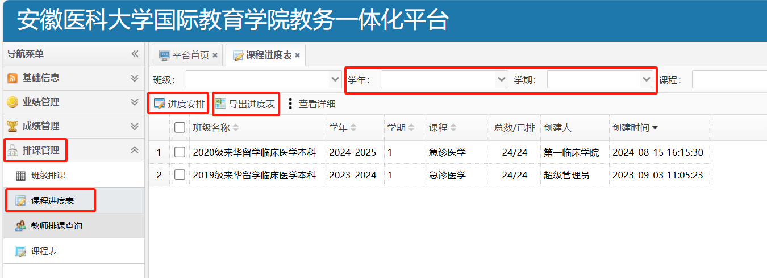
- 点击“课程进度表”，教研室可查询本教研室的课程排课列表（注意选择要排课的学年、学期）
- 教研室选择要排课程进度的排课记录，点击“进度安排”，可弹出排课进度安排的窗口
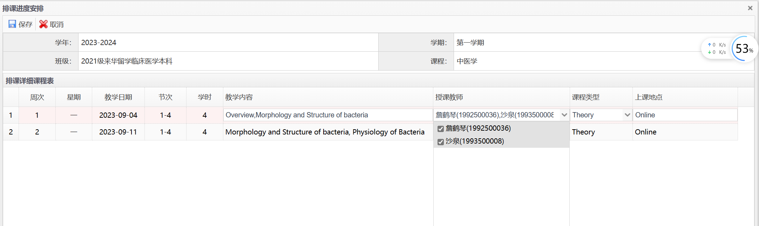
填写排课详细的课程教学内容、选择授课教师(课程管理中该课程指定的授课教师)，选择课程类型、填写上课地点，完成后点击“保存”完成该课程的进度安排。
如已在系统中新增教师了，但填报时未显示，需要在“课程管理”中授权教师
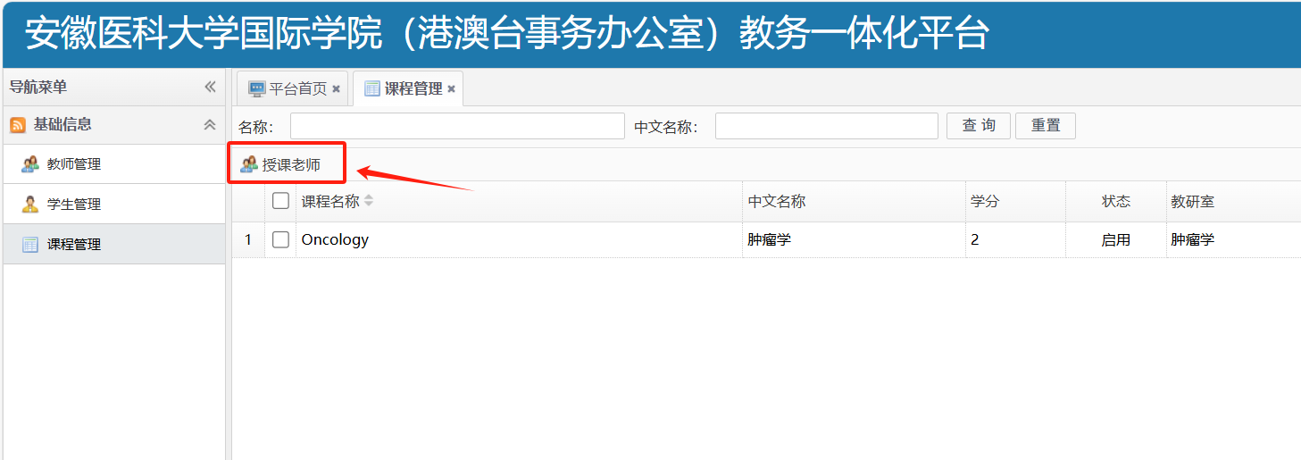
- 选择要查看详细的班级课程，弹出该班级课程的课程进度详细
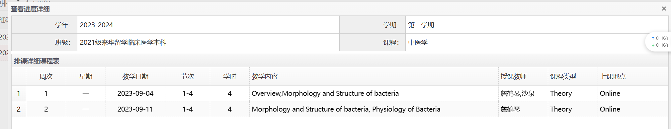
注：课程进度表安排的教师的基本信息中有手机号的，系统会在上课前一天给教师发送上课提醒短信。
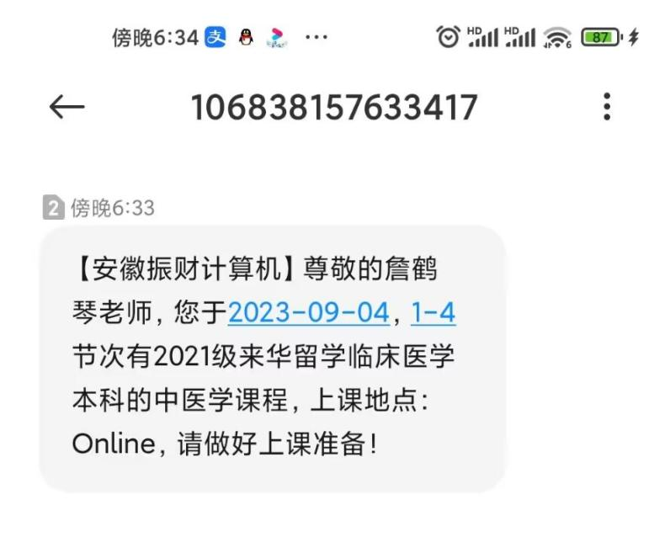
4.点击“导出进度表”，调整格式即可打印，教研室签字盖章。

